在线无抵押借贷投资系统
概要设计说明书

作者：吴展云,吴士彦
完成日期：2013-03-21
签收人：陈国珍
签收日期：2013-3-29

在线无抵押借贷投资系统
概要设计说明文档
当前版本：V2.5
修订记录 ：
主题词 | 概要设计说明书
原作者 | 吴展云,吴士彦 | 文档类别 | 概要设计报告
批准 | 陈国珍 | 发布日期 | 2013-3-29
主送 | 验收方 | 存档日期 | 2013-3-30
抄送 | 项目组 | 发行份数
文档编号 | 02201333025
文件名 | 在线无抵押借贷投资系统测试计划文档
签收信息
提交人:吴展云,吴士彦 |  | 验收人:陈国珍
日期:2013-3-29 |  | 日期:2013-3-30
序号 | 时间 | 修订内容 | 修订人
1 | 2013年03月20日 | 创建文档 | 吴士彦
2 | 2013年03月21日 | 完成编写 | 吴士彦，吴展云
3 | 2013年03月23日 | 更改系统结构图表 | 吴展云
4 | 2013年03月26日 | 修改接口设计方案 | 吴士彦
5 | 2013年03月30日 | 文档内容修订,更改排版格式,定稿 | 吴展云
概要设计组成员
姓名 |  | E-mail
吴展云 |  | 435129504@qq.com
吴仕彦 |  | 694917304@qq.com

目录
1 引言 5
1.1 编写目的 5
1.2 定义 5
1.3 参考资料 5
2 总体设计 6
2.1 需求规定 6
2.2 功能模块描述 6
2.2.1 管理员模块 6
2.2.2 催款人员模块 8
2.2.3 借入方 8
2.2.4 借出方模块 10
2.3 基本设计概念和处理流程 12
2.3.1 系统体系结构图 12
2.3.2 使用过程状态图 13
2.3.3 处理流程图 18
2.4 运行环境 18
2.5 尚未解决的问题 18
3 接口设计 19
3.1 内部接口 19
3.2 外部接口 19
4 运行设计 19
4.1 运行模块组合 19
4.2 运行控制 19
4.3 运行时间 19
5 系统数据结构设计 19
6 系统出错处理设计 20
6.1 出错信息 20
6.2 补救措施 20
6.3 系统维护设计 20

引言

编写目的
主要是基于以下目的编写此说明书：
1、对在线无抵押借贷投资系统设计的阶段任务成果形成文档，以便阶段验收、评审，最终的文档验收。
2、对需求阶段的文档再次确认过程，对前一阶段需求没有做充分或错误的提出修改。
3、明确整个系统的功能框架和数据库结构，为下一阶段的编码和测试提供参考依据。
4、明确编码规范和命名规范，统一程序界面。

预期读者：详细设计人员、开发人员、测试人员，项目经理。

定义
罚息（Interest Penalty）：是指借款人没有在银行的规定时间内还款造成逾期；月还款部分的逾期，银行将以日为单位计算利息
滞纳金（Overdue Payment）：指对不按纳税期限缴纳税款的纳税人，按滞纳天数加收滞纳税款一定比例的款项
P2P：PeertoPeer，计算机术语，译为对等网络或对等连接，是一种新的通信模式，每个参与者具有同等的能力，可以发起一个通信会话。
C2C：Consumer to Consumer，电子商务的专业用语，是个人与个人之间的电子商务。因为英文中的2的发音同to，所以c to c简写为c2c。

参考资料
在线无抵押投资系统需求规格说明书

总体设计

需求规定
本系统的主要是提供一个平台，实现资金在各个群体之间快速高效流转的目的。面向的群体有借贷方，借入方，管理员，执行员。系统对借贷的各种规则有明确的规定。确保借贷双方的利益得到保护。系统的实现形式采用网页浏览的方式。详细的说明可参见《需求分析说明书》。

功能模块描述

管理员模块

审核用户资料
名 称 | 审核用户资料
接 口  说 明 | 输入 | 用户待审核的资料。
接 口  说 明 | 输出 | A．审核通过，在数据库中添加该用户的信息；  B．审核不通过，返回不通过的原因给用户；
功 能  说 明 | 当系统提醒管理员有新的申请时管理员调用此模块，查看申请者的信息。  如果申请者提交的资料符合申请要求，通过申请，把数据入库。通知申请者成功申请的消息。  如果申请者不通过，返回失败的原因。
运行环  境说明 | 用oracle数据库实现
调用关  系说明 | 调用模块 |  | 管理员模块
调用关  系说明 | 被调用模块 |  | 审核模块

审核借入申请
名 称 | 审核借入申请
接 口  说 明 | 输入 | 申请表
接 口  说 明 | 输出 | 申请结果
功 能  说 明 | 当系统提醒管理员有新的申请时管理员调用此模块，查看申请者的借入信息。  如果申请者提交的代入申请符合要求，通过申请，把数据入库。通知申请者成功申请的消息。  如果申请者不通过，返回失败的原因。
运行环  境说明 | 用oracle数据库实现
调用关  系说明 | 调用模块 |  | 管理员模块
调用关  系说明 | 被调用模块 |  | 审核借入申请

处理还款纠纷
名 称 | 处理还款纠纷
接 口  说 明 | 输入 | 纠纷信息
接 口  说 明 | 输出 | 处理结果
功 能  说 明 | 通过输入纠纷号查询改纠纷的详细信息，通过催款人员催还欠款，进行处理并输出还款进度。
运行环  境说明 | 用oracle数据库实现
调用关  系说明 | 调用模块 |  | 管理员模块
调用关  系说明 | 被调用模块 |  | 处理还款纠纷

处理社区讨论
名 称 | 处理社区讨论
接 口  说 明 | 输入 | 社区讨论问题
接 口  说 明 | 输出 | 解决讨论的详细信息
功 能  说 明 | 通过输入的社区讨论问题，给予解决并输出详细的解决信息。
运行环  境说明 | 用oracle数据库实现
调用关  系说明 | 调用模块 |  | 管理员模块
调用关  系说明 | 被调用模块 |  | 处理社区讨论

通知催款人员
名 称 | 通知催款人员
接 口  说 明 | 输入 | 催款人员编号
接 口  说 明 | 输出 | 催款人员接受并返回确认信息
功 能  说 明 | 通知催款人员进行催款
运行环  境说明 | 用oracle数据库实现
调用关  系说明 | 调用模块 |  | 管理员模块
调用关  系说明 | 被调用模块 |  | 通知催款人员

催款人员模块

催款
名 称 | 催款
接 口  说 明 | 输入 | 管理员的通知
接 口  说 明 | 输出 | 还款信息，催还信息
功 能  说 明 | 通过接受到管理员的催款请求，对借入方进行欠款催还，可以接受来自管理员的通知以及系统的通知。  查询还款信息  通知借入方还款  回馈催还信息
运行环  境说明 | 用oracle数据库实现
调用关  系说明 | 调用模块 |  | 催款人员模块
调用关  系说明 | 被调用模块 |  | 催款

借入方

身份验证
名 称 | 身份验证
接 口  说 明 | 输入 | 用户名，密码
接 口  说 明 | 输出 | 验证结果
功 能  说 明 | 验证借入方的身份
运行环  境说明 | 用oracle数据库实现
调用关  系说明 | 调用模块 |  | 借入方模块
调用关  系说明 | 被调用模块 |  | 身份验证模块

发布借入申请
名 称 | 身份验证
接 口  说 明 | 输入 | 申请借入表
接 口  说 明 | 输出 | 申请结果
功 能  说 明 | 填写申请借入表并发布，等待管理员审核
运行环  境说明 | 用oracle数据库实现
调用关  系说明 | 调用模块 |  | 借入方模块
调用关  系说明 | 被调用模块 |  | 发布借入模块

还款
名 称 | 还款
接 口  说 明 | 输入 | 还款金额
接 口  说 明 | 输出 | 还款结果
功 能  说 明 | 对欠款进行还款处理
运行环  境说明 | 用oracle数据库实现
调用关  系说明 | 调用模块 |  | 借入方模块
调用关  系说明 | 被调用模块 |  | 还款

查看借贷情况
名 称 | 查看借贷情况
接 口  说 明 | 输入 | 借贷编号
接 口  说 明 | 输出 | 借贷详细信息
功 能  说 明 | 显示借贷情况
运行环  境说明 | 用oracle数据库实现
调用关  系说明 | 调用模块 |  | 借入方模块
调用关  系说明 | 被调用模块 |  | 查看借贷情况

查看个人信息
名 称 | 查看个人信息
接 口  说 明 | 输入
接 口  说 明 | 输出 | 个人详细信息
功 能  说 明 | 显示个人信息
运行环  境说明 | 用oracle数据库实现
调用关  系说明 | 调用模块 |  | 借入方模块
调用关  系说明 | 被调用模块 |  | 查看个人信息

投诉举报
名 称 | 投诉举报
接 口  说 明 | 输入 | 投诉表
接 口  说 明 | 输出 | 处理结果
功 能  说 明 | 投诉，产生纠纷，申请纠纷处理
运行环  境说明 | 用oracle数据库实现
调用关  系说明 | 调用模块 |  | 借入方模块
调用关  系说明 | 被调用模块 |  | 投诉举报

借出方模块

查看借贷情况
名 称 | 查看借贷情况
接 口  说 明 | 输入 | 借贷编号
接 口  说 明 | 输出 | 借贷详细信息
功 能  说 明 | 显示借贷情况
运行环  境说明 | 用oracle数据库实现
调用关  系说明 | 调用模块 |  | 借出方模块
调用关  系说明 | 被调用模块 |  | 查看借贷情况

查看个人信息
名 称 | 查看个人信息
接 口  说 明 | 输入
接 口  说 明 | 输出 | 个人详细信息
功 能  说 明 | 显示个人信息
运行环  境说明 | 用oracle数据库实现
调用关  系说明 | 调用模块 |  | 借出方模块
调用关  系说明 | 被调用模块 |  | 查看个人信息

投诉举报
名 称 | 投诉举报
接 口  说 明 | 输入 | 投诉表
接 口  说 明 | 输出 | 处理结果
功 能  说 明 | 投诉，产生纠纷，申请纠纷处理
运行环  境说明 | 用oracle数据库实现
调用关  系说明 | 调用模块 |  | 借出方模块
调用关  系说明 | 被调用模块 |  | 投诉举报

竞标
名 称 | 竞标
接 口  说 明 | 输入 | 竞标书
接 口  说 明 | 输出 | 竞标结果
功 能  说 明 | 提交竞标书，等待竞标处理，返回竞标结果
运行环  境说明 | 用oracle数据库实现
调用关  系说明 | 调用模块 |  | 借出方模块
调用关  系说明 | 被调用模块 |  | 竞标

收入
名 称 | 收入
接 口  说 明 | 输入
接 口  说 明 | 输出 | 收入详细
功 能  说 明 | 返回借出方的收入详情。
运行环  境说明 | 用oracle数据库实现
调用关  系说明 | 调用模块 |  | 借出方模块
调用关  系说明 | 被调用模块 |  | 收入

基本设计概念和处理流程

系统体系结构图
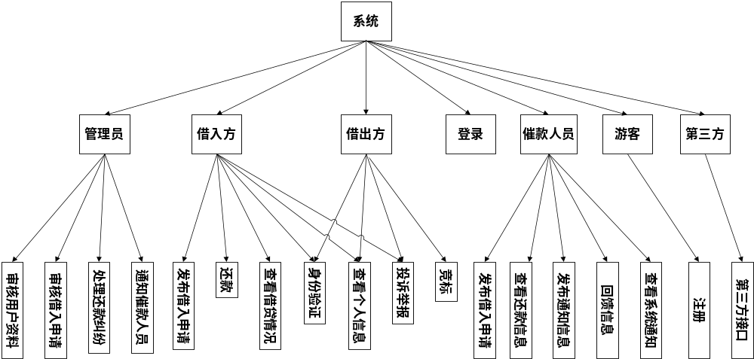

使用过程状态图

用户基类活动图：
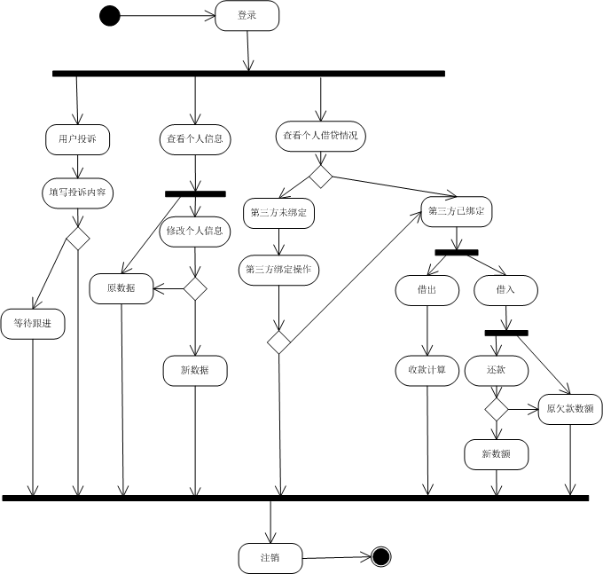
借入方活动图：
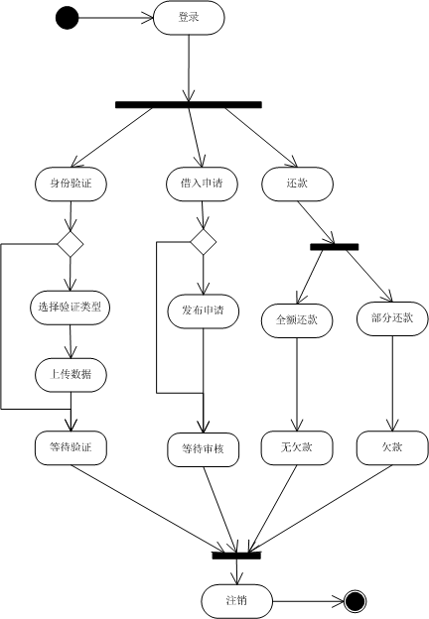

借出方活动图：
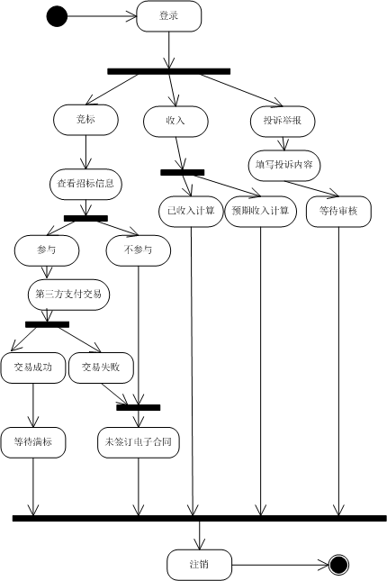

管理员活动图：
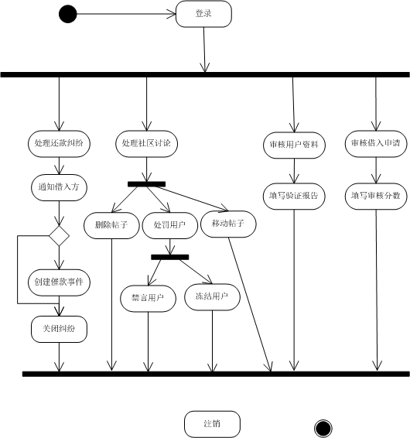
催款人员活动图：
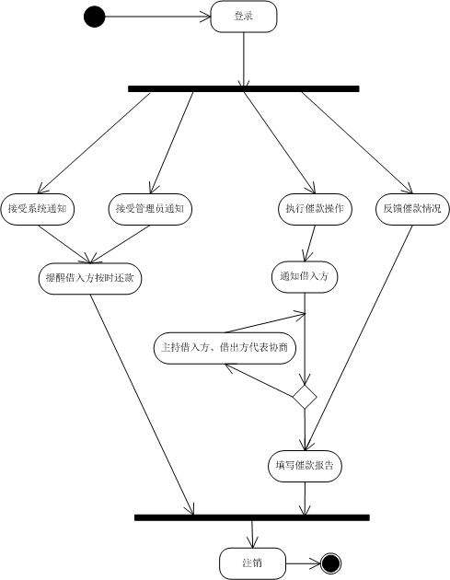

处理流程图
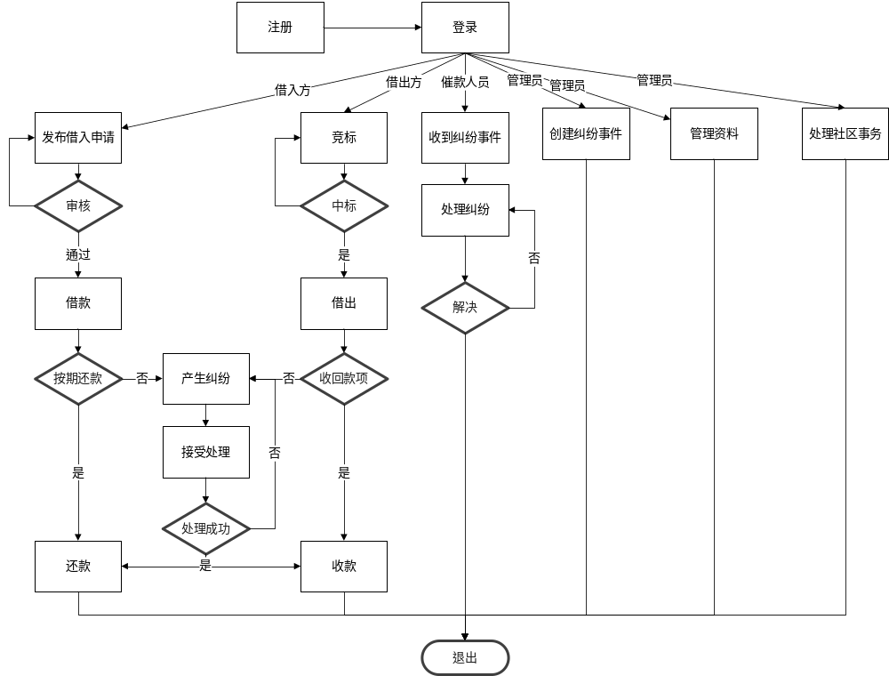

运行环境
操作系统：Linux Rehat 2.9内核
数据库：Oracle 11g
硬件：英特尔平台
用户访问平台：windowXP及以上，IE浏览器或谷歌浏览器等主流浏览器均可

尚未解决的问题
对于数据加密部分尚未确定使用何种算法。

接口设计

内部接口
系统的每个模块都会声明若干记录集类指针，调用需要使用的数据表。

外部接口
本系统通过数据源（ODBC）调用oracle数据库。

运行设计

4.1 运行模块组合
具体的运行模块组合，根据登录者的身份不同而有所区别，例如管理员所看到的界面和借入者看到的是不一样的。

4.2 运行控制
网页运行时有较友好的界面，基本能够实现用户的数据处理要求

4.3 运行时间
系统的运行时间基本可以达到用户所提出的要求，感觉不到明显延迟。

系统数据结构设计
参见《在线抵押借贷投资系统数据库设计说明书》

系统出错处理设计

6.1 出错信息
如发生以下操作，系统会给出提示：
- 输入的用户用户名错误或为空；
- 输入的用户密码错误；
- 用户输入错误的数据；
- 添加、修改和删除成功；
- 查找到符合的记录；
- 未查找到符合的记录；
- 备份数据库成功/失败；
- 还原数据库成功/失败。

6.2 补救措施
由于数据库支持备份，故在系统出错后可以依靠数据库的还原功能。如能定期定期备份，就算系统崩溃，用户数据也不会丢失或遭到破坏。

6.3 系统维护设计
系统的维护依靠对数据库的维护来实现

